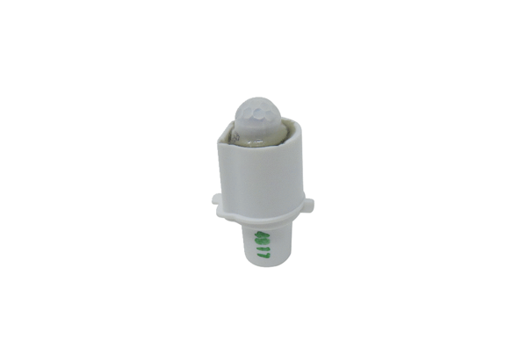Érzékelő SE ECA 100 ipro BVálaszték: A
Termékszám: E157.0139.0000Gyártó: MAICO

